Promotion touristique du patrimoine de l’Unesco
par Wallonie-Bruxelles Tourisme

Stratégie de promotion touristique sur les marchés
Le patrimoine matériel et immatériel wallon labéllisé « patrimoine mondial de l’humanité » par l’Unesco est un des thèmes/produits forts de la stratégie de promotion sur l’ensemble des marchés où Wallonie-Bruxelles Tourisme a une représentation.
Suivant le contrat de gestion 2011-2013 de Wallonie-Bruxelles Tourisme ces marchés sont :
- marchés émetteurs de priorité 1 : Flandre, Allemagne, France, Pays-Bas, Grande-Bretagne,
- marchés émetteurs de priorité 2 : Espagne, Italie et Etats-Unis,
- marchés émergents, de niches et d’opportunité : Pologne, Québec, Japon et Chine.
La promotion du patrimoine « Unesco » est intimement liée au territoire où il se trouve (Exemples : Carnaval /Binche, cathédrale/Tournai).
Pour la promotion touristique, l’accessibilité des sites au public est un élément déterminant. Certains sites, membres d’Attractions et Tourisme, offrent une infrastructure d’accueil touristique professionnelle, qui permet d’accentuer la promotion (par exemple sur le site d’Attractions & Tourisme, http://www. 365.be , le Canal du Centre)
Pour le patrimoine immatériel, leur dimension événementielle limite les possibilités de valoriser des produits mais permet de les intégrer dans la communication presse, grand public voire aux professionnels.(par exemple : les Géants d’Ath, le Carnaval de Binche)
Tous les plans d’actions de promotion de WBT sont structurés sur base de 3 axes majeurs déclinés en fonction des spécificités de chaque marché :
- communication on- et off-line,
- promotion presse et salons,
- commercialisation en direct ou par intermédiaire.
(voir en annexe un exemple de plan de promotion sur le marché des Pays-Bas)

Actions de promotion par marché en 2012
Ci-après, nous reprenons les actions principales prévues en 2012 pour le « patrimoine Unesco » sur 4 marchés prioritaires en 2012 : la Flandre, les Pays-Bas, la France, et la Grande-Bretagne.
Sur tous ces marchés, une publicité de 2 pages est insérée dans la Brochure « Escapades » réalisée avec les clubs wallons de promotion Détente-Découverte excursions et séjours.
Flandre :
- Mise en avant en home page sur la page d’accueil du site Internet pour les clients flamands
http://www.belgie-toerisme.be/
- Magazine « Oooh was ik maar .. » ,2x par an, reprend une page sur le patrimoine Unesco.
- Voyages de presse.
- Prospection « groupes » auprès des autocaristes, associations et services sociaux des grandes villes flamandes.
Pays-Bas :
- Mise en avant en home page sur le site Internet grand public néerlandais dans l’onglet culturel « Unesco » http://www.belgietoerisme.nl/
- Magazine « Verrassend België » , 2x par an,
  - envoyé à 120.000 adresses clients fidèles, distribué en foires et pour demandes individuelles.
  - septembre 2011-mars 2012, article de 2 pages sur le patrimoine Unesco :
    - Bois du Cazier
    - beffrois
    - 4 ascenseurs
    - patrimoine immatériel : Carnaval de Binche
  - mars 2012-décembre 2012, article de 2 pages sur le patrimoine Unesco :
    - Charleroi avec Bois du Cazier et son beffroi
    - Thuin
- 2 voyages de presse « groupe » prévu en septembre 2012 avec comme thématique l’Unesco :
  - Thuin et son beffroi, Charleroi avec Bois du Cazier et son beffroi
  - beffroi et cathédrale de Tournai
- Voyage presse “individuel “ sur demande.
- Prospection auprès des Tour Opérateurs, autocaristes organisateurs de congrès et de foires.
- Au moment où les sites miniers seront reconnus comme patrimoine Unesco, information du public via:
  - communiqué de presse,
  - attention sur website,
  - E-newsletters.
France:
- Mise en avant en home page sur le site Internet grand public français dans l’onglet culturel « Unesco » http://www.belgique-tourisme.fr/contenus/musees_et_decouvertes/fr/
- Mise en avant du Doudou sur le site www.patrimoinevivantdelafrance.fr. Collaboration entre Wallonie-Bruxelles Tourisme et le Ministère français de la Culture et de la Communication.

Grande-Bretagne:
- Mise en avant en home page sur le site Internet grand public britannique dans l’onglet « Villes » .http://www.belgiumtheplaceto.be/.
- Présence sur Facebook des sites « Unesco ».
Actions de promotion « individuelles » possibles
Etant donné que la majorité des sites touristiques “Unesco” sont membres de l’asbl Wallonie-Bruxelles Tourisme (à l’exception de l’Office du tourisme de de Binche et de Gembloux et des Mines de Spiennes), ces derniers ont accès à un ensemble de services aux membres de l’asbl tels que:
- présence sur les réseaux sociaux You Tube, Facebook ,
- insertion dans newsletters aux clients étrangers,
- mise en avant sur le site grand public par des photos et des promotions coups de cœur,
- communiqués de presse.

Actions possible dans le cadre de la promotion des« villes wallonnes »
Depuis 2009, le Ministre wallon du Tourisme a chargé WBT de la promotion de 5 villes wallonnes (Tournai, Mons, Charleroi, Namur et Liège) dans le cadre d’une mission complémentaire. La promotion se fait essentiellement sur 4 marchés (Flandre ,Pays-Bas,France et la Grande-Bretagne).
Le document « Destination 2015 » précise que cette mission se poursuivra en 2012 et 2013.(Fiche n°52 sur le site www.printempsdutourisme.be. (Une nouvelle édition mise à jour est en cours de préparation pour le colloque « printemps du tourisme » organisé les 15 et 16 février 2012 dans le cadre du salon du tourisme de Charleroi.)

Lors des comités d’accompagnements qui s’organisent avec les représentants des 5 villes et WBT, une ligne de conduite est établie pour la promotion des éléments propres à chaque ville. Au travers de ces éléments, une partie de la promotion des sites Unesco est intégrée. A noter aussi les actions de promomotion en préparation dans le cadre de « Mons, capitale culturell de l’Europe en 2015 (Fiches 35 et 46 de « Destination 2015 »)

Ci-après, vous trouverez les principales techniques de promotion qui ont été utilisées en 2010-2011 :
- publications sur site Web de WBT,
- annonces et suppléments dans les magazines spécifiques par marché et la presse (Exemples : Flandre ,dans le guide « Echte Ardennen en Waalse Steden » ; Pays-Bas, magasine « Verrassend Belgë », ; UK , suppléments dans les quotidiens : « The Guardian », « The Independent » ; France , magasine « S’il vous plaît »),
- actions e-marketing,
- prospection des autocaristes, associations, …
Actions possible dans le cadre de la promotion du tourisme durable
Dans le document « Destination 2015 », la fiche 50 a pour objet « Promouvoir le développement touristique durable de la Wallonie ».
Le patrimoine wallon reconnu par l’UNESCO constitue un des atouts importants déjà reconnu internationalement qui s’inscrit dans la perspective du développement touristique durable de la destination Wallonie.

ANNEXE : Pays-Bas : plan d’actions de promotion WBT 2012

Les Pays-Bas sont un marché prioritaire pour la destination Wallonie (1er marché étranger) et pour Bruxelles (5ème marché étranger, après la France, la Grande-Bretagne, l’Espagne et l’Allemagne).

Données clés pour le marché néerlandais

- Part de marché de la Belgique en 2010
- Augmentation du nombre de séjours en Belgique, mais diminution des nuitées.
- 1.996.000 séjours courts et longs en 2010 / 1.990.000 en 2009.
- 11% de part de marchés des voyages à l’étranger.
- La Belgique en 3e position derrière l’Allemagne et la France.
- 8,8 millions de nuitées en 2010 / 9,4 millions en 2009.
- Diminution de la durée de séjour : 4,7 nuits en 2009 et 4,4 nuits en 2010.
- La durée moyenne de séjour des Néerlandais est plus longue en Allemagne, 6,3 nuits, et en France, 11,5 nuits.
Source : CVO 2010
- En 2010/2009, nombre de nuitées en augmentation à Bruxelles, + 1% et en diminution en Wallonie, - 6%. A noter : nuitées hors tourisme rural.
Source : DGSIE/INS 2010.

- Principales caractéristiques des voyages en Belgique.

- Hébergements
- Locations en tourisme rural et villages de vacances : 52% des séjours (70% en Wallonie).
- Hôtels : 30% (11% en Wallonie).
- Campings : 15% (13% en Wallonie).

- Catégories d’âges
- Les voyageurs à destination de la Belgique sont présents de manière quasi équivalente dans les différentes catégories d’âges de 25 à 64 ans.
- A noter : l’importance des voyages en famille avec jeunes enfants de 0 à 12 ans (16%).

- Dépenses par personne et par jour : 40 € en Belgique, 42 € en France et 46 € en Allemagne.

- Les Néerlandais se déplacent dans nos régions majoritairement pour des courts séjours et des excursions : 19,4 millions d’excursions à l’étranger en 2007 / 19,8 en 2002, principalement en Allemagne et en Belgique, pour du shopping récréatif, 25% ; des visites touristiques, 24% ; des promenades à pied ou à vélo, 15%.

- Transport en train
- Amsterdam-Bruxelles en 1H53 (10 Thalys/jour en moyenne) ;
- Amsterdam-Bruxelles-Bruxelles-Liège en 2H55 (4 Thalys ou ICE par jour).
- Amsterdam-Maastricht-Liège en 3H01 (toutes les heures).

- Principaux territoires (nuitées hors tourisme rural)
- Wallonie
- Provinces : Luxembourg (800.000), Liège (400.000), Namur (150.000), Hainaut (140.000) et Brabant wallon (24.000).
- Villes : Liège (19.000), Charleroi (14.000), Mons (11.000), Namur (10.000), Tournai (3.000).
- Bruxelles (342.000 nuitées).
Source : DGSIE/INS 2010

- Motivations des voyages en Wallonie et à Bruxelles
- La Wallonie est perçue comme leader pour les vacances orientées nature et les vacances actives / sportives par rapport aux destinations limitrophes concurrentes.
- Pour les city trips en Belgique, Anvers est la destination leader (465.000 nuitées) suivie par Bruxelles (342.000), Gand (191.000) et Bruges (183.000).

En savoir plus :
- Synthèse de l’étude de marché Continu Vakantie Onderzoek, 2011
- Tableau de bord pour le marché néerlandais, 2011

Stratégie de promotion pour le tourisme de loisirs et d’affaires aux Pays-Bas

Contrat de gestion 2011-2014 de Wallonie-Bruxelles Tourisme :
les Pays-Bas sont un marché de priorité 1 pour la Wallonie et Bruxelles

- Zones géographiques prioritaires pour la Wallonie et Bruxelles
- Pour la Wallonie :
- ouest : Randstad (provinces de Hollande du nord et du sud et d’Utrecht)
- sud : particulièrement, les provinces du Limbourg et du Brabant du nord
- centre : Gelderland
- Pour Bruxelles : Randstad

- Segments de marchés prioritaires
- Pour Bruxelles et la Wallonie : couples, jeunes, seniors, groupes et associations, Meetings Industry (MICE).
- Pour la Wallonie spécifiquement : familles et scolaires.

- Positionnement des destinations Wallonie et Bruxelles
- Promotion des pôles touristiques en Wallonie et à Bruxelles suivant les 4 filières : découverte, détente, activités de pleine nature et tourisme d’affaires.
- Campagnes de promotion :
- du tourisme vert en Wallonie, « De Echte Ardennen, een natuurlijke bestemming »
- des 5 villes wallonnes, Liège, Namur, Mons, Charleroi et Tournai, « Waalse steden »
pour les actions « organiques », « Clubs de promotion » et « missions complémentaires »

- Thèmes / produits prioritaires sur le marché néerlandais

Wallonie | Bruxelles
- Loisirs / découverte :  - culture (dont 365 attractions, villes Liège, Namur, Mons, Charleroi et Tournai, patrimoine Unesco, bataille des Ardennes, Waterloo, …)  - art de vivre « Bourgondisch » (gastronomie, bières, produits du terroir, chocolat, jambon d’Ardenne, …)  - Loisirs / détente et activités en pleine nature :  - détente à la campagne (forêts, parcs naturels, jardins, châteaux, villages, …)  - promenades à pied, à vélo, …  - activités sportives (kayak, escalade, aventure, …)  - produits de niches (remise en forme, golf)  - Business au vert :  - séminaires  - incentives | - Loisirs /découverte :  - tourisme culturel  - art de vivre (chocolat, bière, moules, frites, restaurants, cafés)  - shopping, mode/design  - gay  - grands événements  - Business :  - congrès  - séminaires  - incentives urbains

Accents pour les actions de promotion en 2012

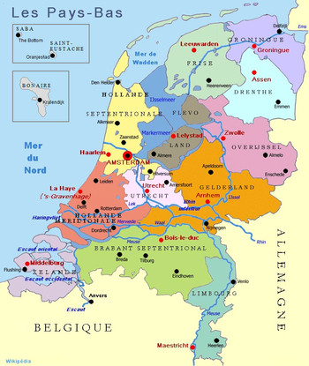 | Provinces d’origine  des touristes néerlandais en Belgique
 | Ouest
 | Hollande du sud | 18,5 %
 | Hollande du nord | 17 %
 | Utrecht | 8,1
 | Sud
 | Brabant du nord | 18,1 %
 | Limbourg | 11,7 %
 | Centre : Gelderland | 11,7 %

- 4 objectifs majeurs pour organiser la promotion

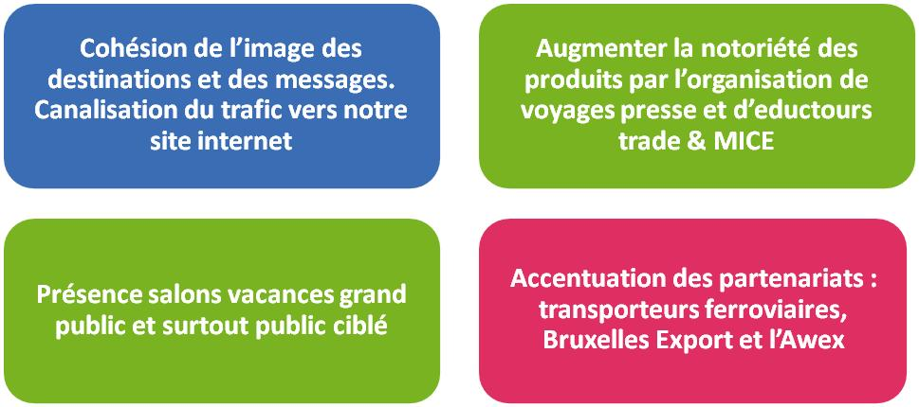

Thèmes majeurs pour 2012

- Transversaux : cuisines du terroir et gastronomie à Bruxelles et en Wallonie, patrimoine UNESCO, vacances « à prix abordables/back to basics » (vu la situation économique, on souligne aussi le bon rapport qualité/prix en Wallonie et à Bruxelles).

- Bruxelles : ville peu onéreuse pour city trips en Europe, grandes expositions.

- Wallonie : tourisme vert et villes Wallonnes, préparation de la promotion de Mons « capitale culturelle de l’Europe » en 2015 et du 200e anniversaire de la bataille de Waterloo en 2015.

- Notre « carte de visite »

- Un site internet spécifique pour le marché néerlandais www.belgie-toerisme.nl

- Une page facebook.

- Une e-newsletter grand public, 6 par an, 33.000 abonnés.

- Un magazine grand public « Verrassend België », édité à 120.000 exemplaires.

- Principales actions de promotion en 2012

- Communication et promotion
- Campagnes de promotion « Echte Ardennen » et villes wallonnes.
- Actions vers le grand public via :
- les direct mailings, à 120.000 adresses « Verrassend België 2012 » et à 100.000 adresses avec bon de commande pour « Echte Ardennen&Waalse Steden » ;
- les actions sur Internet et les réseaux sociaux : action avec Plus Online, 180.000 abonnés, www.inpakkenenwegwezen.nl , 429.000 visiteurs uniques par mois ;
- les actions presse et des suppléments ciblés, 50 voyages de presse par an sur thèmes variés, supplément presse « 18 wandelroutes » avec magazine Op Lemen Voeten (3.500exemplaires) et supplément presse Verrassend België avec ANWB Reizen/Op Pad (64.000 exemplaires) ;
- la participation à des salons grand public et des salons ciblés Vakantiebeurs, 10-15 janvier, 120.000 visiteurs, Fiets&Wandelbeurs, 11-12 février, 17.000 visiteurs.

- Commercialisation
- Prospection trade des TO et autocaristes : TUI Reizen, offres spéciales avec événements, BestCamp to camping (meilleurs campings en Ardenne), Besseling Travel, autocaristes, 40 cars, avec programme excursions.
- Joint Promotion avec les TO importants y compris online, www.weekendjeweg.nl (n° 2 sur le marché), Thomas Cook/Vrij Uit (n°3 sur le marché) et ANWB Pharos (n° 5 sur le marché).
- Eductours individuels sur demande et 3 FamTrips pour groupe d’environ 15 participants.
- Gazette Wallonie groupes et Magazine Verrassend België avec clubs de promotion.
- Prospection via les salons professionnels MICE et publi-reportages particulièrement pour les incentives, en collaboration avec les clubs de promotion. HighProfile/Events, 11.000 exemplaires et online, QM Magazine 7.000 exemplaires et online.

